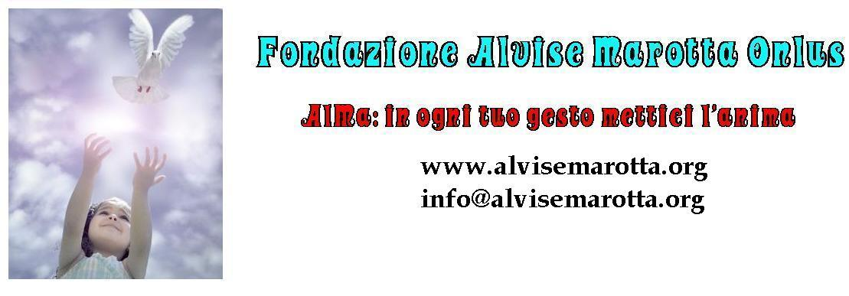

CIRCOLARE N. 77 del 7 Giugno 2011 inviata a 1782 destinatari

Il quinto Contributo AlMa Estero: l’adozione a distanza di Ruslana in Ucraina
L’adozione a distanza della piccola Ruslana è stato il primo progetto finanziato dalla Fondazione e di questa iniziativa siamo molto contenti proprio perché il tema dell’Adozione a distanza, che molte persone fortunatamente sostengono con tantissime iniziative non profit presenti nel nostro paese, per noi è un tema importante quale simbolo del nostro intervento a favore dei minori.
Infatti, già dai primi mesi del 2005, abbiamo deciso di adottare, sia pure a distanza, Ruslana, una piccola bimba ucraina che era stata resa adottabile dalle autorità del suo paese perché i genitori erano troppo poveri per mantenere lei e i due fratelli più grandi di qualche anno.
Il nostro impegno finanziario le è stato già assicurato fino alla fine del 2013 ma è nostra intenzione continuare sino al compimento dei 18 anni di Ruslana. Questa formula di sostegno a distanza è molto utile per dare un aiuto concreto a famiglie in difficoltà, dove i tanti problemi di nazioni povere si affiancano a situazioni familiari precarie o, in alcuni casi, di salute troppo delicata.
Pensate: la piccola, all’epoca, aveva circa 6 anni e quando ci è stata proposta per l’adozione era in stato di denutrizione, una parola orribile se confrontata al tema dell’obesità comune nel nostro continente. Un impegno di pochi euro al giorno è bastato per farla sorridere alla vita e darle alcune possibilità che le erano precluse.
È proprio vero che per Ruslana - così come per tanti, tantissimi bambini che si trovano in situazioni come la sua – adottare un solo membro della famiglia significa poter dare loro una vita migliore, e alla famiglia il dono di una vita più sostenibile!
In questi primi anni abbiamo ricevuto alcune lettere e disegni che lei ci ha spedito e, fra le tante, una frase ci ha particolarmente colpito: parlava del dono di una bicicletta che è stato reso possibile grazie al nostro aiuto. Un sogno, che si è però realizzato. Un modo semplice per dire: insieme si deve e si può fare di più, un po’ alla volta, ma sicuramente di più.
Al fine di sostenere le varie iniziative è possibile versare un contributo sul
Conto Corrente Postale numero 61006417  IBAN IT86W0760102000000061006417 | Conto Corrente “Banca Prossima”  IBAN IT40 A033 5901 6001 0000 0006 818
Intestato a: Fondazione Alvise Marotta Onlus Via Colombo, 50 Mestre (Ve)

